
第四课
1.下列不属于古代希腊地理范围的地区 （ ）
A.巴尔干半岛北部 B.小亚细亚海岸
C.克里特岛 D.希腊半岛
2.与古希腊文明发展有密切关系的自然地理因素是 （ ）
A.山川 B.河流 C.湖泊 D.海洋
3.近海，海上交通便利，工商业发达，民主政治，具有这些特征的国家是（ ）
A.埃及 B.巴比伦 C.雅典 D.斯巴达
4.古希腊雅典的民主政治开启了西方民主制度的先河。雅典民主政治发展到古代世界的顶峰是在 （ ）
A.公元前2000年 B.公元前8世纪 C.公元前6世纪 D.公元前5世纪后期
5.一位与伯利克里同时代的人曾经自豪地说：“假如你未见过雅典，你是个笨蛋；假如你见到雅典而不狂喜，你是一头蠢驴；假如你自愿把雅典抛弃，你是一头骆驼。”他之所以这样说，是因为伯利克里时代的雅典 （ ）
A.疆域最辽阔 B.民主政治发展到顶峰
C.经济最繁荣 D.对外战争屡获胜利
6.古希腊文明与其他古文明的不同之处，便是崇尚自由，既富于热情，又强调理性。古希腊的雅典还发展出一套完善的民主制度，对后来的西方文明与世界文明产生了巨大影响。这一民主政治的实质是 （ ）
A.原始社会的民主政治 B.奴隶主的民主政治
C.封建主的民主政治 D.资本主义的民主政治
7．研究西方民主对于中国特色社会主义民方政治建设具有一定参考和借鉴意义。下列对雅典奴隶制民主政治高峰时期的描述错误的一项是 （ ）
A.全体公民有权参政 B.经济繁荣 C.教育兴盛 D.文化发达
8.如图为通往雅典公民大会的交通图，其中在这“通途”中通行的人员（占雅典公民9%）主要是 （ ）
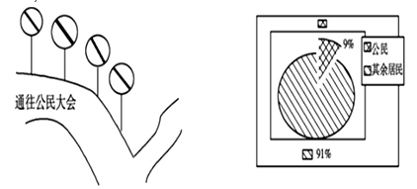
A.妇女 B.奴隶和外邦人
C.全体男性公民 D.全体成年男性公民
9.一位普通家庭中的男主人可以去参加公民大会，并在会上发言和表决，还可以领取一份国家发放的津贴。这一情景反映的是哪一政治制度 （ ）
A.古代雅典民主制度 B.西欧封建等级制度
C.英国君主立宪制度 D.秦朝中央集权制度
10.他是西方有史以来最伟大的领袖人物之一，曾经统一了战乱不断的希腊诸邦，并征服了埃及，波斯和许多其他王国，足迹远达印度，他的传奇故事多次被搬上银幕，你知道他是谁吗 （ ）
A.伯里克利 B.屋大维 C.亚历山大 D.穆罕默德
11.英国历史学家彼德•弗兰科潘指出，亚历山大大帝东征的速度和广度令人难以置信影响更深远的一点是--尽管常常被人们忽视-他留在身后的巨大遗产以及古希腊文明与波斯、印度、中亚及中国文明的交汇融合。这段话说明亚历山大大帝的东征 （ ）
A.促使希腊文明走向衰落
B.促使东方文明走向毁灭
C.促进了东西方文明的交流
D.征服了包括中国在内的东方国家
12.讨论会是学习、探究历史的重要方式。
一位历史学者说：“一个国家创造了辉煌的文明，却因本身的弱小被野蛮而强大的国家所灭。”某班据此以古希腊为例，开展了一场以“文明会随着国家的灭亡而消失吗” 为主题的讨论会。 请你补充资料，参与讨论。
【以史为证】
（１）小刚在收集资料时发现：在 当政期间古希腊雅典的民主政治达到顶峰，最高权力机关是 。 后来希腊因城邦体制衰落而被北方兴起的马其顿所灭。 伴随着亚历山大的东征，希腊文化对外传播开来。
【史论结合】
材料一 我们都是希腊人。
——英国近代诗人雪莱
材料二
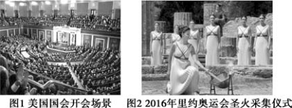
（２）依据材料并结合所学知识分析，希腊文明对世界产生的影响有哪些？
【读史明智】
（３）通过对以上问题的探究，希腊文明的传播和影响说明了什么？

参考答案
1.B 2.D 3.C 4.D 5.B 6.B 7.A 8.D 9.A 10.C 11.C
12．（１）伯利克里；公民大会。（２）政治：近代资产阶级民主政治；文化：现代奥运会。（３）希腊文明是西方文明之源；先进文明不会随着国家的灭亡而消失；先进文明是人类的共同财富。

